Vergis Corporation

Projet Réseau

Rapport de projet

**Joël DIDIER**

**Nicolas DRAPIER**

**Thomas LOURENCO**

**Nathanaël AIGRET**

CESI

Sommaire

Spécifications 3

Routage 3

Agrégation 3

Interconnexion 3

Switch 3

STP 4

Livrables du projet 4

Respect des contraintes 5

Site Principal 5

Site Secondaire 5

Agence 6

Datacenter 7

Tâches supplémentaires 8

Bilans individuels 8

Bilan Thomas 8

Bilan Nathanaël 8

Bilan Nicolas 8

Bilan Joël 9

Le mot de la fin 9

# Spécifications

## Routage

Pour effectuer le routage, nous avons opté pour l’utilisation du protocole EIGRP (Enhanced Interior Gateway Routing) car nous avions besoin d’une convergence rapide sur notre réseau et le protoclle EIGRP nous offre cette convergence rapide. De plus, comparé à OSPF (qui était notre autre solution possible), le protocole EIGRP est plus facile à configurer et possède plus de paramètres de disponibles (tel que la charge de liens ou encore la latence). Nous aurions cependant pu ne pas l’utiliser car EIGRP n’est pas supporté par tout les fabricants. Fort heureusement, Cisco accepte le protocole.

## Agrégation

Pour effectuer l’agrégation de liens, nous avons opté pour l’utilisation du protocole LACP (Link Aggregation Control Protocol) en lieu et place du protocole PAgP pour la simple et bonne raison que le protocole LACP fonctionne sur notre réseau.

## Interconnexion

Pour effectuer l’interconnexion entre nos sites et entre le Datacenter et Internet, nous avons décidé d’utiliser des liens de fibre. La fibre nous offre une vitesse de transfert importante ainsi qu’une fiabilité et une grande distance de transfert. De plus, le peu de latence et d’interférence et un point en plus pour l’utilisation de ces câbles.

## Switch

Sur la couche Core nous avons décidé de n’utiliser que 2 switches au lieu de 3 comme nous voulions le faire préalablement. Nous avions cependant réfléchie à une topologie basée sur le maitre-esclave. Cette topologie peut se résumer par le schéma suivant. Nous avions des switches qui forment des binômes sur la couche Distribution, un des switches du binôme est maître et l’autre est esclave. De ce fait, nous assurons une redondance quasi-parfaite sur notre réseau.

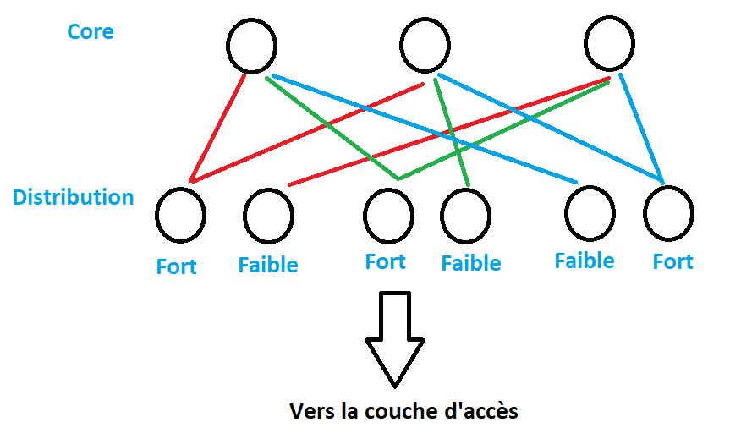

## STP

Pour le Spanning Tree Protocol, nous avons décidé d’utiliser PVST, ou Per-VLAN Spanning Tree. La convergence rapide qu’apporte PVST étant non-négligeable, il nous était logique d’utiliser ce dernier dans notre réseau.

# Plan d’adressage

Site Principal :

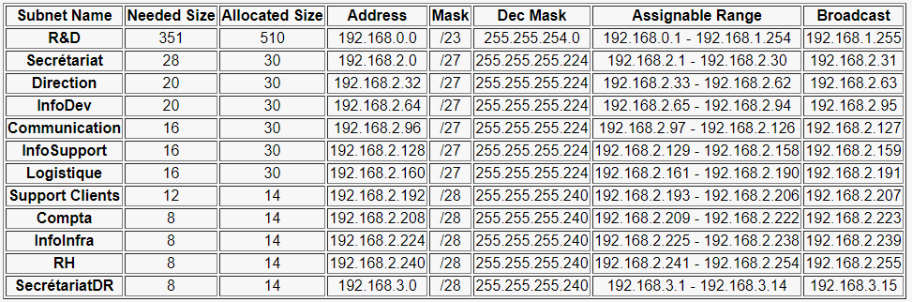

Site Secondaire :

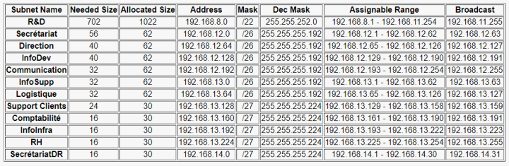

# Livrables du projet

Voici la liste des livrables devant être rendus pour ce projet :

|  |  |  |
| --- | --- | --- |
| Livrable | Statut | Notes |
| Maquette(s) répondant(s) aux besoins présentant l’architecture choisie | **Rendu** | Les maquettes Datacenter / Site Principal / Site Secondaire / Agence / Internet sont fournies. |
| Rapport de spécifications | **Rendu** | Dans ce document. |
| Procédures d’installation | **Rendu** | Configurations fournies. A importer dans Cisco IOS. |
| Schéma de topologie logique | **Rendu** | Fourni avec le projet. |
| Devis détaillé | **Rendu** | Fourni avec le projet |

# Respect des contraintes

## Site Principal

* Au vu de la criticité de l’activité de l’entreprise, il faudra fournir **une redondance quasi parfaite du réseau**.
  + **Partiel : par manque de temps, l’ensemble des liens redondants (Agrégation de lien, …) n’a pas été configuré.**
* **Un seul serveur DHCP** devra fournir les configurations TCP/IP pour les machines clientes sur l’ensemble du site.
  + **Validé : le DHCP est fonctionnel.**
* Tous les étages de tous les bâtiments doivent être équipés informatiquement et l’ensemble des postes devront être reliés au réseau filaire de Vergis.
  + **Validé**
* La sécurité des accès aux équipements d’interconnexion devra être envisagée.
  + **Validé**
* L’ensemble des employés devront pouvoir accéder à leurs mails et s’en échanger (un service de mail sera à mettre en place seulement dans le cadre de l’utilisation de packet tracer.).
  + **Non-testé**
* L’ensemble des services devront pouvoir communiquer.
  + **Non-testé**
* Des VLANs devront être présents, par service, ainsi qu’un VLAN d’administration.
  + **Validé**
* Les informaticiens devront pouvoir accéder en SSH aux équipements d’interconnexion. Le reste des salariés ne devront pas pouvoir y accéder.
  + **Non-testé**
* Les chercheurs devront pouvoir accéder au serveur « FTP recherche » situé dans la salle informatique du site principal. Le reste des salariés ne devront pas pouvoir accéder au serveur. Par ailleurs, le trafic TFTP et SMTP ne devra pas être autorisé sur leur sous-réseau.
  + **Non-testé**
* Les différents services informatiques (support/infrastructure/développement) devront être autorisés à échanger sur l’ensemble des protocoles.
  + **Validé**

## Site Secondaire

* Au vu de la criticité de l’activité de l’entreprise, il faudra fournir **une redondance quasi parfaite du réseau**.
  + **Partiel : par manque de temps, l’ensemble des liens redondants (Agrégation de lien, …) n’a pas été configuré.**
* **Un seul serveur DHCP** devra fournir les configurations TCP/IP pour les machines clientes sur l’ensemble du site.
  + **Validé : le DHCP est fonctionnel.**
* Tous les étages de tous les bâtiments doivent être équipés informatiquement et l’ensemble des postes devront être reliés au réseau filaire de Vergis.
  + **Validé**
* La sécurité des accès aux équipements d’interconnexion devra être envisagée.
  + **Validé**
* L’ensemble des employés devront pouvoir accéder à leurs mails et s’en échanger (un service de mail sera à mettre en place seulement dans le cadre de l’utilisation de packet tracer.).
  + **Validé**
* L’ensemble des services devront pouvoir communiquer.
  + **Validé**
* Des VLANs devront être présents, par service, ainsi qu’un VLAN d’administration.
  + **Validé**
* Les informaticiens devront pouvoir accéder en SSH aux équipements d’interconnexion **sauf l(équipe de développeurs qui n’aura pas cet accès.** Le reste des salariés ne devront pas pouvoir y accéder.
  + **Non-testé**
* Les chercheurs devront pouvoir accéder au serveur « FTP recherche » situé dans la salle informatique du site **principal.** Le reste des salariés ne devront pas pouvoir accéder au serveur. Par ailleurs, le trafic TFTP et SMTP ne devra pas être autorisé sur leur sous-réseau.
  + **Non-testé**
* Les différents services informatiques (support/infrastructure/développement) devront être autorisés à échanger sur l’ensemble des protocoles.
  + **Validé**
* Le service logistique ne pourra pas accéder à Internet
  + **Non validé**

## Agence

* Ce réseau est beaucoup moins critique, vous pourrez envisager un réseau standard dimensionné au nombre de personnes qui seront en agence.
  + **Validé**
* Les employés devront disposer d’internet et devront pouvoir communiquer avec les autres services des différents bâtiments
  + **Validé**
* Les commerciaux devront accéder à un serveur interne (en Datacenter) pour stocker leurs données.
  + **Validé**

## Datacenter

• Le routage des différents sites (vous devez choisir entre EIGRP et OSPF et justifier votre choix)

* **Validé (EIGRP) et justifié.**

• Une DMZ dans ce Datacenter permettant d’héberger un site vitrine pour appuyer la stratégie de  
développement commercial

* **Validé (DMZ accessible)**

• Un serveur FTP pour les commerciaux de l’agence (accessible uniquement par eux, le service informatique, le secrétariat et la Direction (et son secrétariat)

* **Partiel (existe mais accessible par tous)**

• Un serveur pour les applications métiers RH (uniquement accessible par les RH, la comptabilité et la Direction)

* **Partiel (existe, mais accessible par tous)**

• Un site intranet accessible par l’ensemble des employés

* **Validé**

• Un raccordement à internet. Tous les sites devront passer par cette connexion. Les adresses IP privées du réseau devront être « NATées » vers internet (Le site Cesi.fr sera disponible pour simuler l’accès depuis les machines clients)

* **Validé (NAT actif, l’ensemble des sites accède à Internet)**

• La sécurité et l’accessibilité du Datacenter ne devra pas être mise en défaut.

* **Validé**

## Tâches supplémentaires

* Mise en place IPv6
  + **Non (manque de temps)**

# Bilans individuels

## Bilan Thomas

Le projet réseau fut une grande attente de ma part, cela faisait une année entière que nous n’avions pas fait de réseau et je voulais goûter à nouveau à ce domaine. Et j’ai été grandement déçu. Le temps donné pour effectuer le projet en est la raison principale. Je pense que moins d’une semaine pour effectuer ce projet n’était clairement pas assez, je me sens très frustré car je n’ai pas l’impression d’avoir progresser en réseau.

Je reste cependant assez satisfait du travail effectué par rapport au fait que c’était la première fois que nous nous attaquions à la conception d’un si gros réseau. De plus, même si je dis que je n’ai pas l’impression d’avoir progressé, je sens quand même que j’ai au minimum consolidé mes connaissances.

Enfin, je n’ai pas aimé effectuer un CCNA en plein milieu du projet, même si le domaine est le même (à savoir le réseau). Cette certification est importante et je n’aime pas l’idée de rajouter du travail sur une semaine qui est déjà chargée avec un projet très complet.

## Bilan Nathanaël

Ce projet réseau était très complet. Il a permis à mon groupe et moi de mettre en pratique toutes les compétences que nous avons acquises au cours de nos prosits. La distribution des tâches était juste et toute la difficulté résidait dans le fait de connecter nos réseaux une fois que nous avions chacun fini de travailler. J'ai beaucoup aimé travailler sur l'agence qui était un petit réseau à taille humaine et cela m'a permis de consolider mes connaissances en réseau et de m'ouvrir les portes vers ce pan de l'informatique.

## Bilan Nicolas

Je n’ai pas aimé ce projet. Il était complet, chargé, et réaliser tout ce qui était demandé en quatre jours était compliqué. En effet, dans la conception d’un tel projet, il faut partir du principe que tout le monde n’a pas les compétences d’un tuteur, même si les notions ont été abordées en prosit. Chaque groupe aura ses forces et ses faiblesses.

Finalement, j’ai quand même appris de nombreuses choses, et j’ai progressé en réseau. Je ne compte pas me diriger vers cette voie, car elle ne m’intéresse pas.

Comme Thomas a pu le dire, passer le CCNA au milieu du projet n’était pas une bonne idée, car le stress de le rater nous a poussé à le réviser et nous avons perdu du temps.

## Bilan Joël

Ce projet fut très intéressant car, outre le fait qu'il fasse partie de ma « spécialisation », il a permis d'appliquer l'ensemble des notions vues précédemment en prosit.

Il représente également un cas réel ce qui en fait un sujet très intéressant. Il fut cependant très exigeant, et la durée de réalisation fut très courte, surtout en rajoutant le passage du CCNA 2 pendant le projet.

Ce projet m'a fait réaliser que j'avais encore des lacunes, notamment au sujet des VLAN, et que ce sera un point à travailler à l'avenir.

Je suis déçu parce que de nombreux objectifs n'ont pas été atteints (notamment l’iPv6, la redondance en tous points du réseau, …), mais reste satisfait du travail accompli, compte tenu du temps restreint.

Satisfait du travail des membres de mon groupe également.

# Le mot de la fin

**Un grand merci à Franck, notre tuteur, pour ses deux excellentes années passées avec nous, et dont son expertise nous a été d’une très grande aide à de très nombreuses reprises !**

***Nous lui souhaitons bon courage et une bonne réussite pour la suite de ses aventures !***

**Les A2 (2018-2019) – Ecole d’Ingénieurs CESI - Orléans**